ВКЛАДКА НА САЙТЕ УНИВЕРСИТЕТА
Состав сборной команды университета
по ВОЛЕЙБОЛУ (юноши)
IX летняя Универсиада МСХ РФ
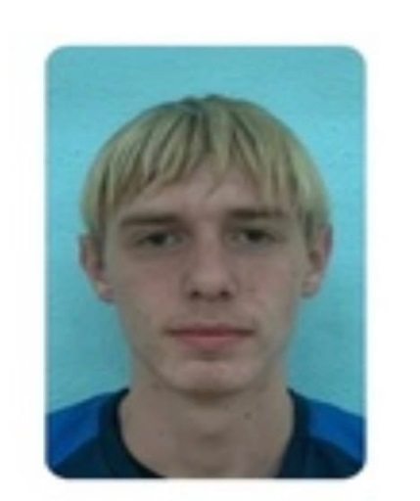 | ФИО Котов Михаил Романович  Дата рождения 06.08.2003  Факультет - Агроинженерный  3 курс 5 группа  Форма обучения бюджет (бюджет, коммерция)  Направление подготовки Эксплуатация, техническое обслуживание и ремонт электроустановок  Спортивное звание, спортивный разряд – 1 взрослый  Приказ о зачислении № 3-884 дата 09.08.2022 (PDF-файл, ссылка и т.п.)
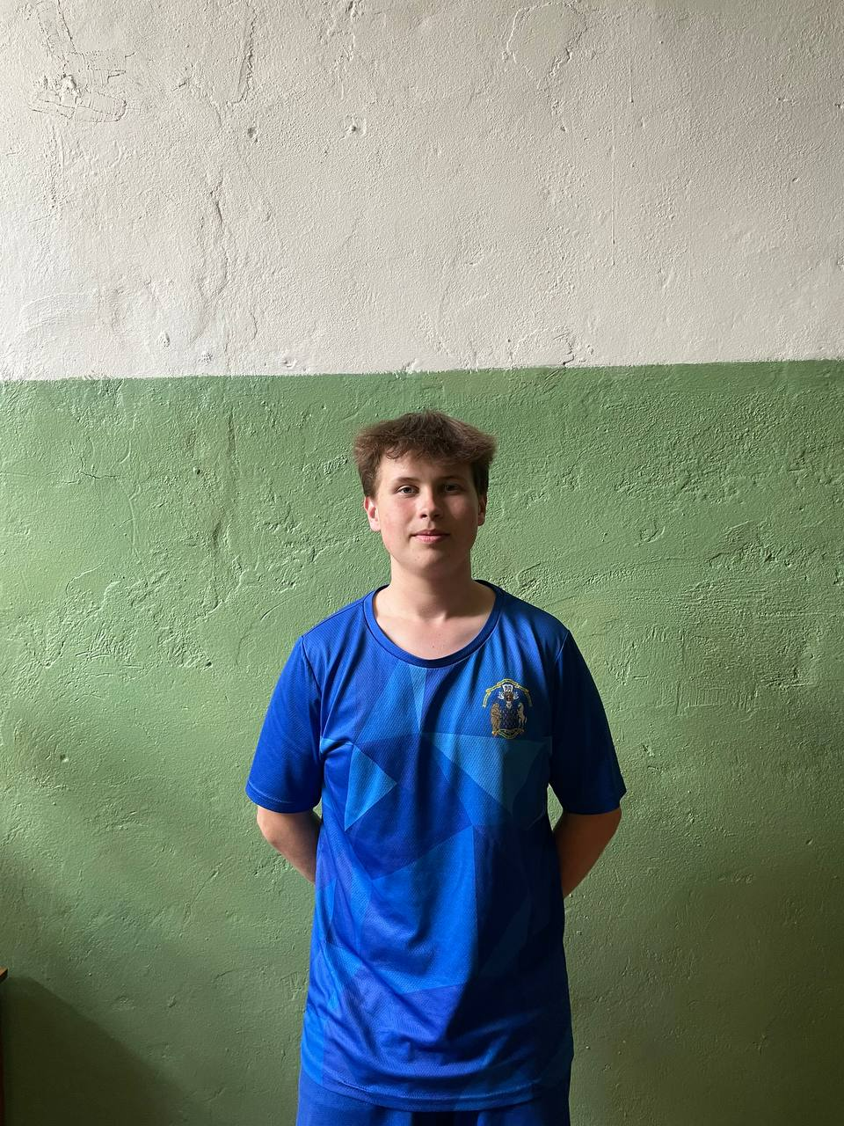 | ФИО – Кулаков Александр Павлович  Дата рождения -04.06.2006  Факультет – Экономический  1 курс 3 группа  Форма обучения коммерция (бюджет, коммерция)  Направление подготовки-Экономическая безопасность  Спортивное звание, спортивный разряд – 1 юношеский  Приказ о зачислении- №3-1357 дата 28.08.2024
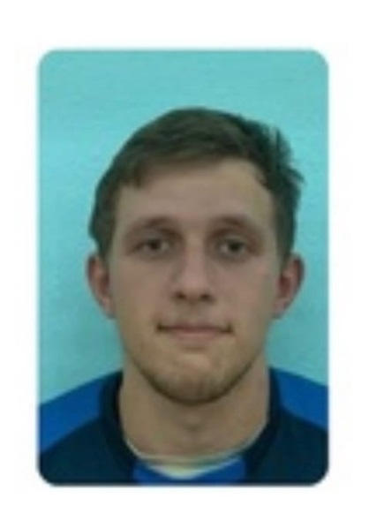 | ФИО Кондауров Дмитрий Юрьевич  Дата рождения 06.02.2003  Факультет - Агроинженерный  4 курс 1 группа  Форма обучения бюджет (бюджет, коммерция)  Направление подготовки Эксплуатация, ремонт и техническое обслуживание машин и оборудования  Спортивное звание, спортивный разряд - нет  Приказ о зачислении № 3-762 дата 24.08.2020 (PDF-файл, ссылка и т.п.)
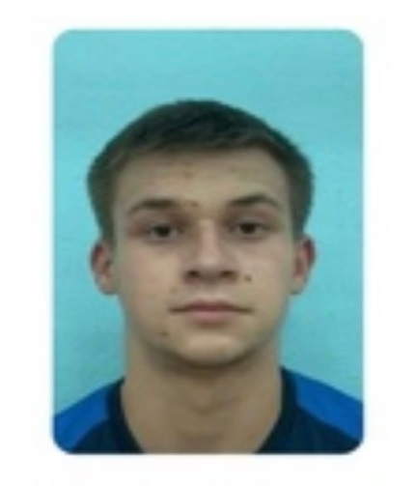 | ФИО Михайлин Евгений Александрович  Дата рождения 27.08.2004  Факультет - Агрономии, агрохимии и экологии  3 курс 1 группа  Форма обучения бюджет (бюджет, коммерция)  Направление подготовки Агрономия  Спортивное звание, спортивный разряд – 2 взрослый  Приказ о зачислении № 3-884 дата 09.08.2022(PDF-файл, ссылка и т.п.)
 | ФИО – Дубровский Константин Алексеевич  Дата рождения-16.06.2005  Факультет - Ветеринарной медицины и технологий животноводства  2 курс 6 группа  Форма обучения бюджет (бюджет, коммерция)  Направление подготовки- Ветеринарно-санитарная экспертиза  Спортивное звание, спортивный разряд - нет  Приказ о зачислении №3-1122 дата 09.06.2023
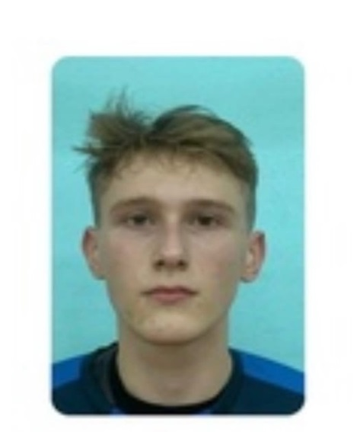 | ФИО Бокарев Андрей Алексеевич  Дата рождения 18.05.2005  Факультет - Агроинженерный  3 курс 5 группа  Форма обучения бюджет (бюджет, коммерция)  Направление подготовки Эксплуатация, техническое обслуживание и ремонт электроустановок  Спортивное звание, спортивный разряд – 2 разряд  Приказ о зачислении № 3-870 дата 30.07.2022 (PDF-файл, ссылка и т.п.)
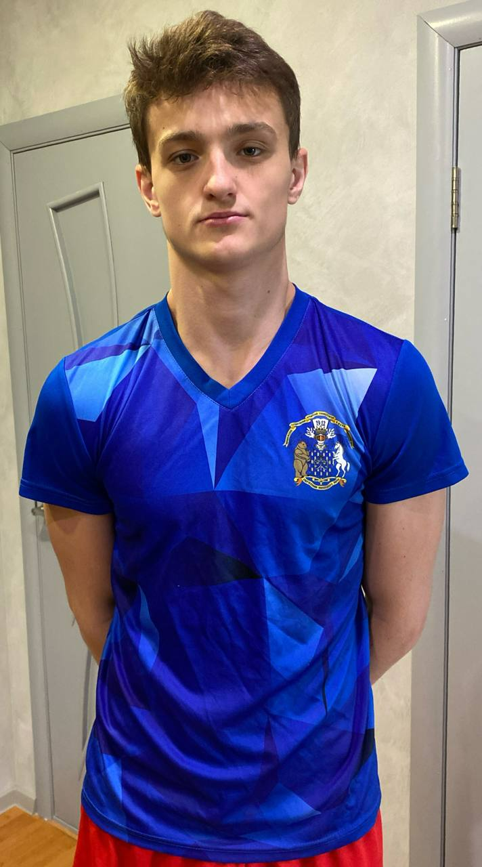 | ФИО – Борозинец Максим Андреевич  Дата рождения – 03.08.2005  Факультет – отделение СПО  4 курс 3 группа  Форма обучения коммерция (бюджет, коммерция)  Направление подготовки- Ветеринария  Спортивное звание, спортивный разряд - 1 взрослый  Приказ о зачислении- №3-869 дата 17.08.2021

 | ФИО – Алексеенко Данил Алексеевич  Дата рождения – 09.11.2006  Факультет - Агроинженерный  1 курс 2 группа  Форма обучения бюджет (бюджет, коммерция)  Направление подготовки- Эксплуатация, техническое обслуживание и ремонт машин и оборудования  Спортивное звание, спортивный разряд - нет  Приказ о зачислении №3-1296 дата 06.08.2024
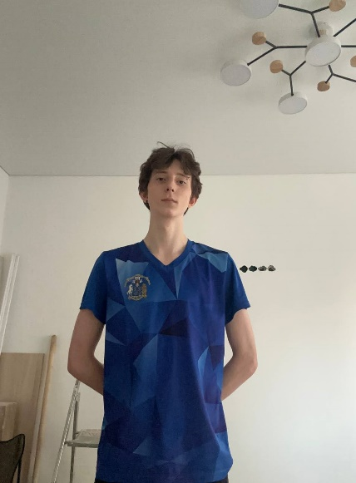 | ФИО- Молчанов Трофим Александрович  Дата рождения- 22.03.2007  Факультет- Отделение СПО  2 курс 5 группа  Форма обучения коммерция (бюджет, коммерция)  Направление подготовки- Ветеринария  Спортивное звание, спортивный разряд- 1 юношеский  Приказ о зачислении- №3-1353 дата 26.08.2024
 | ФИО- Попов Семен Михайлович  Дата рождения- 15.02.2007  Факультет- Агрономия  1 курс 1 группа  Форма обучения бюджет (бюджет, коммерция)  Направление подготовки- Агрономия, агрохимия и экология  Спортивное звание, спортивный разряд- 1 юношеский  Приказ о зачислении- №3-1276 дата 30.07.2024

